Mandag | Tirsdag | Onsdag | Torsdag | Fredag
7.  Møtedag  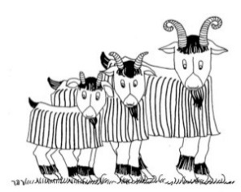 | 8.  Lekegrupper | 9.  Vi går på tur til gapahuken  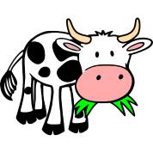 | 10.  Varm mat:  Pølsegryte  Lekegrupper | 11.  ADRIAN 4 ÅR!
14.  Møtedag  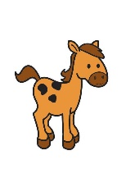 | 15.  Lekegrupper | 16.  Vi går på tur til klatrefjellet  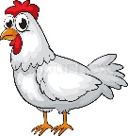 | 17.  Varm mat:  Fiskepinner og rotmos  Lekegrupper | 18.  Felles samlingsstund på Ekorn
21.  Møtedag | 22.  Lekegrupper  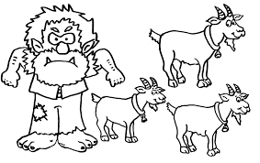 | 23.  Vi går på tur til gapahuken | 24.  Vi baker «bukkenebruse-horn»  Varm mat:  Suppe m/horn  Lekegrupper | 25.  Lekegrupper
28.  Møtedag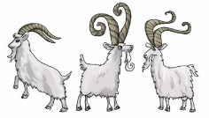 | 29.  Lekegrupper | 30.  Vi går på tur til klatrefjellet  Vi griller ostesmørbrød | 31.  Lekegrupper | 1.  Felles samlingsstund på Grevling
EKORNPLAN FOR JANUAR

Hei og godt nytt år alle sammen!
Vi har lagt en koselig og spennende desembermåned bak oss, der vi møttes til felles adventsstund hver mandag, samlingsstund på avdelingen med julekalendertrekking, julemusikk, julegavelaging, pepperkakebaking i flere omganger, luciafeiring, juletrefest og nissefest. Sist men ikke minst fikk vi besøk av fjompenissen Eddie, som gjerne ville bo hos oss hele førjulstiden, og det fikk han selvfølgelig lov til. Eddie kunne by på både nissestreker og gleder, noe barna syns var spennende! Han pakket inn spisebordet vårt i gavepapir, knøyt sammen alle dressene i garderoben, nissa saft i melkekartongene, satte inn og pynta juletreet vårt med klærne til barna, nissa nonstop i havregrøten, lagde «trådkaos» inne på stellerommet, overrasket med kinobilletter og kinodag og nissa om nonstop til store sjokoladenisser! Han var litt av en luring og barna ble mer og mer oppmerksom på alt som skjedde på avdelingen Eddie reiste tilslutt tilbake til nissefamilien sin i skogen. Kanskje vi treffer han igjen neste jul?
Nå er vi i gang med januar og nye planer. Vi har fått et nytt Ekornbarn, som har byttet avdeling fra Skogmus. Hjertelig velkommen til oss, Oline! Denne måneden skal vi fortsette med eventyr fra snakkepakka. Det blir to eventyr i denne perioden, men det vi kommer til å ha mest fokus på er «De tre bukkene bruse». Dette er et eventyr barna kan godt fra før, og som vi kan snakke om, dramatisere og fortelle om på ulike måter.
Rammeplanen sier…
Barnehagen skal gi gode vilkår for lek, vennskap og banas egen kultur. Leken skal være en arena for barnas utvikling og læring, og for sosial og språklig samhandling

I denne perioden vil vi også ha spesielt fokus på leken. Vi deler ofte gruppa der noen leker inne og noen ute. Vi skal også lage fuglemat og følge med på det yrende fuglelivet og ekornene som holder til i barnehagen.

Månedens fortellinger: «Bukkene bruse» og «Heksa og garnnøstene»
Månedens språkfokus: Husdyr, gjerde, seter, bro, foss, troll, vokalene u, y, æ og ø

Info:
- Pga sykemelding vil Trude hjelpe til en del på avdelingen og Tove Ravnsborg være vikar av og til
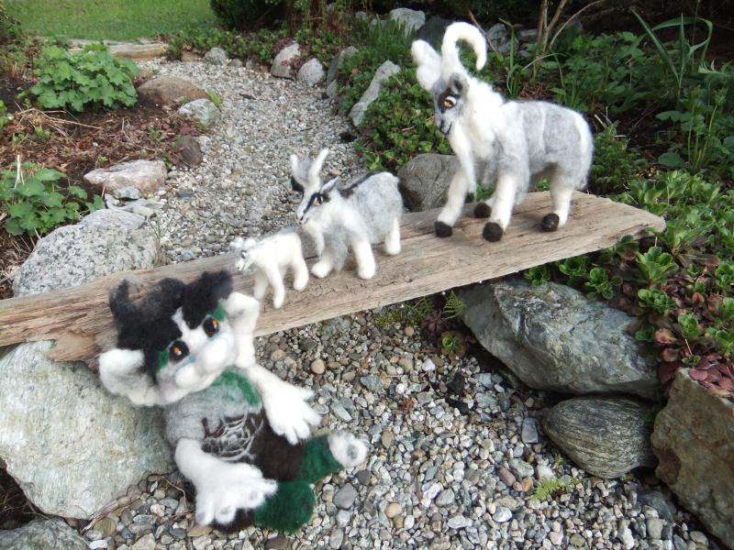

Hilsen
Esther, Nina, Trude og Elin

